Министерство образования и науки Российской Федерации
Федеральное государственное бюджетное образовательное учреждение высшего образования
«Новосибирский государственный технический университет»
Кафедра проектирования технологических машин

Лабораторная работа
по дисциплине «Автоматизация технологических процессов и производств»
Реализация кодового замка в Twido на языке LD

Выполнил:
Студент: Вознюк И. В.
Группа: КП-301
Проверил:
преподаватель, доцент
Сырецкий Г.А

Новосибирск 2017

На рис. 1 приведена принципиальная электрическая схема кодового замка на электромагнитных реле без цепей сигнализации и электромагнитного плунжера.
Для открывания замка необходимо набрать код последовательным нажатием кнопок К2, К3, К4, К5, при этом первую кнопку К2 необходимо нажимать одновременно с кнопкой звонка К1. Реле Р2-Р5 работают с самофиксацией,одновременно освобождая реле предыдущей цепи. Секретность цифр кода достигается распайкой К1-К2 к различным клавишам наборного поля.
Ошибочное нажатие кнопок К6-К9 выдаёт сигнал ошибки, который может использоваться для сигнализации. Открытие двери, ошибка набора либо одновременное нажатие кнопок К2-К9 сбрасывает замок в исходное состояние.
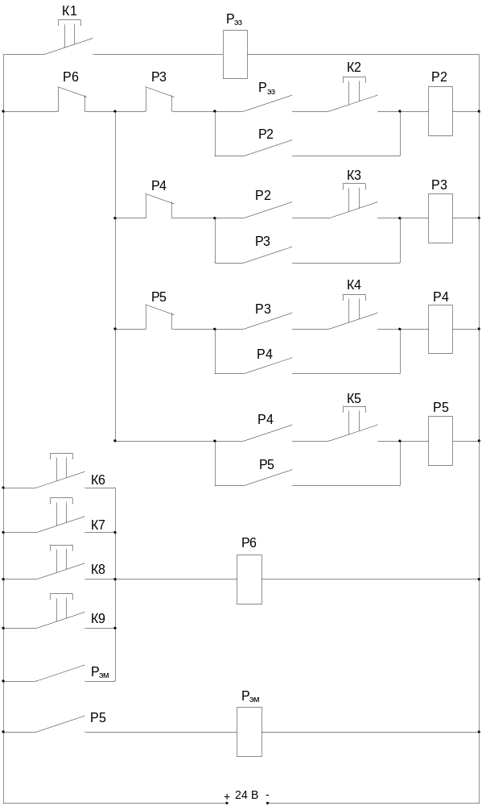
Рис. 1 Принципиальная схема кодового замка
Задействуем контроллер TWD LCAE 40DRF для реализации схемы

Характеристики компактного контроллера Twido TWD LCAE 40DRF
Контроллер имеет 24 дискретных входа 24 В постоянного тока (типы дискретных входов - «приёмник» и «источник»), 14 релейных выходов и 2 транзисторных выхода.
Имеется карта памяти на 32 или 64 кБ.
Максимальная скорость передачи – 100 мБит/с.
Время фильтрации от 40 до 150 с
Имеются светодиодные индикаторы состояния: один зеленый светодиод PWR (для индикации поступления питания на контроллер); один зеленый светодиод RUN (загорается во время выполнения рабочей программы контроллера), один красный светодиод ERR (ошибки в модуле), один мигающий светодиод для сигнализации работы пользовательского приложения STAT) светодиод LACT для индикации скорости 10 или 100 мБит/с, светодиод LAN ST для индикации состояния Ethernet.
Компактный базовый блок TWDLCAE40DRF оснащен встроенным портом Eternet с разъемом RJ45, что позволяет управлять системой через сеть Ethernet по протоколу Modbus TCP/IP/

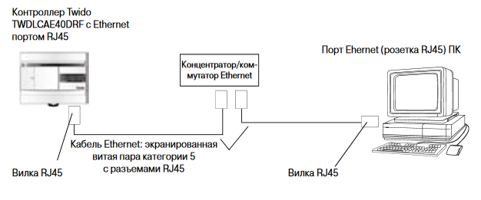
Рис. 2 Схема подключения контроллера к ПК

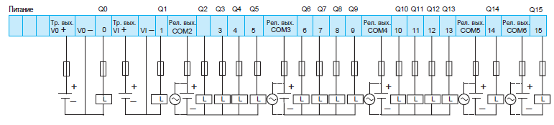
Рис. 3 Схема подключения выходов

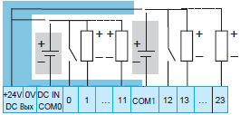
Рис. 4 Схема подключения входов

Реализация логики управления в виде LD диаграммы изображена на рис. 5-7. Задействовано 10 дискретных входов ПЛК К1-К10 и три выхода: электромагнитный плунжер для открывания двери, сигнализация открытия, сброса и ошибки ввода.
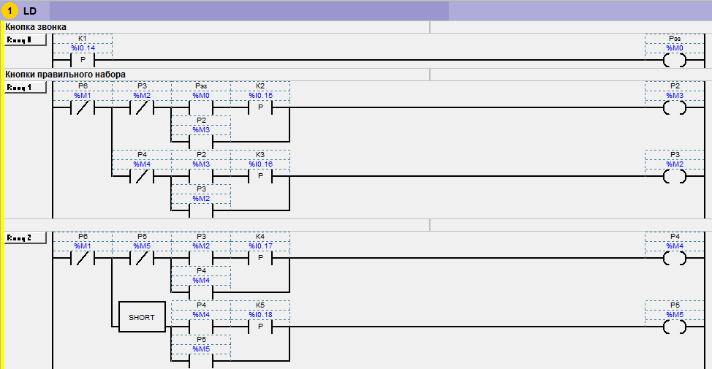
Рис. 5 Диаграммы кнопок

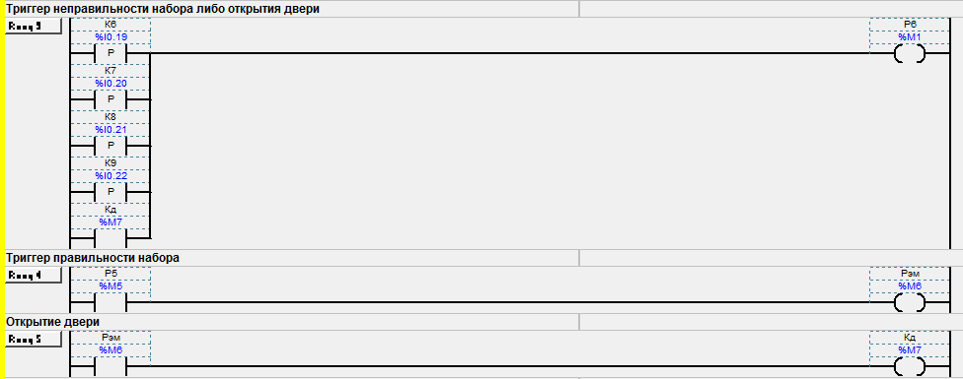
Рис. 6 Диаграммы триггеров ошибки ввода, правильности ввода и открытия двери.
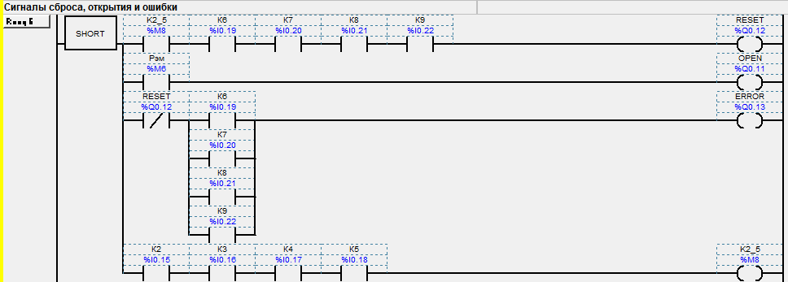
Рис. 7 Диаграмма подачи сигналов сброса, открытия двери и ошибки ввода

Принципиальная схема с контроллером выглядит следующим образом:
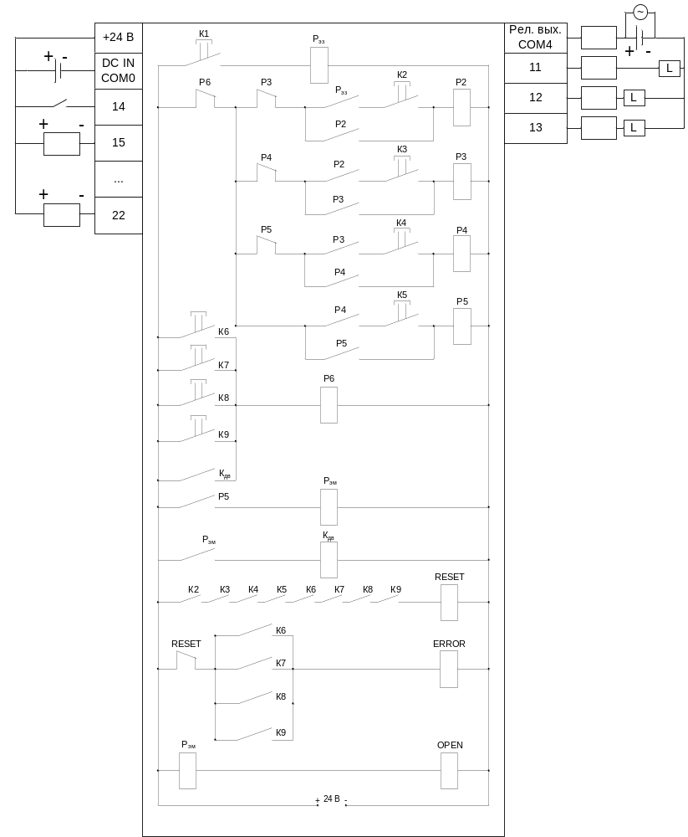
Рис. 8 Дополненная принципиальная схема кодового замка
Сделаем так, чтобы правильную комбинацию можно было задавать программно. Для этого заменим элементы К2-К9 на катушки, а в качестве кнопок используем элементы B21-B8
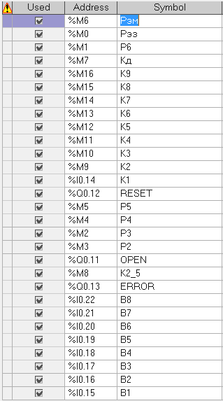
Рис. 9 Определение переменных

Зададим программно изначальную комбинацию 1-2-3-4
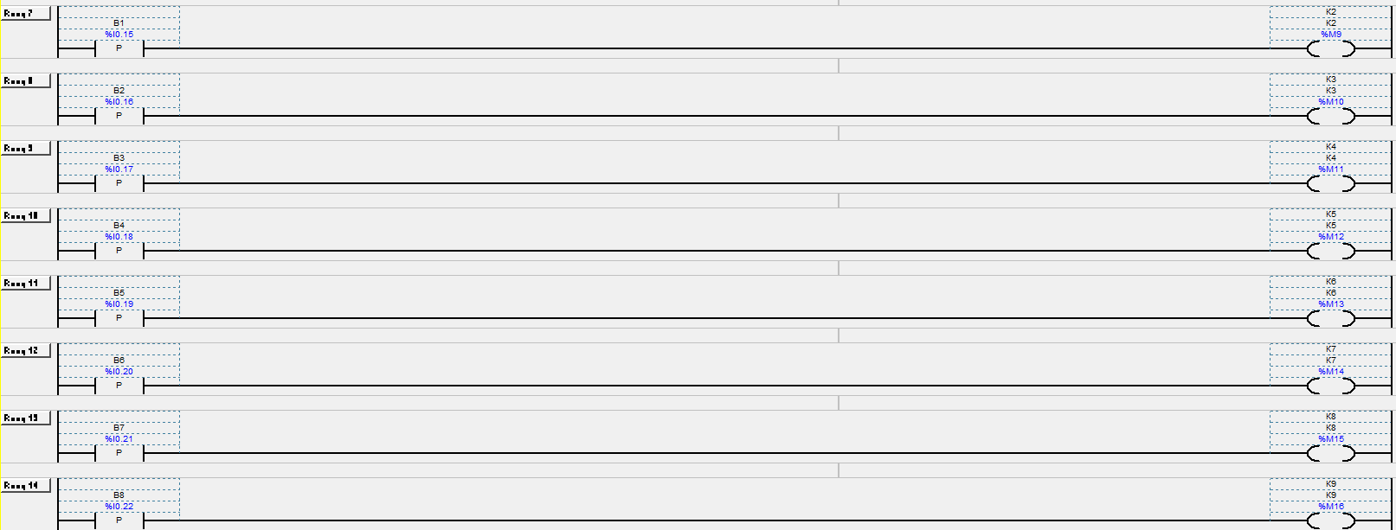
Рис. 10 Программное определение комбинации
При необходимости изменить комбинацию нужно изменить программу с помощью программатора. Для этого используется соединительный кабель модели TSXCRJMD25 RJ45 –
Minidin 8 (MINI DIN CABLE), подключаемый к розетке 7 контроллера Twido и в гнездо конвертор-кабеля USB-RS485 модели TSX CUSB485 (рис. 25) для осуществления связи с USB портом персонального компьютера.

